# 4 个人负责的模块设计和实现

## 4.1 各模块的功能

此系统主要分为基础资料管理、工艺管理、生产管理、质量管理、绩效管理、设备管理和产品追溯管理模块，以及移动端APP的开发。由六名同学一起完成，本人主要负责设备基础资料模块中的条码打印机、红外对射枪、读卡器部分；资源基础资料模块中的工位、员工、工位与员工关系；生产管理模块。下面将详细介绍本人所做部分。

### 4.1.1 设备基础资料模块

1 用例图

条码打印机、红外对射枪、读卡器子模块的用例图如图4.1所示。

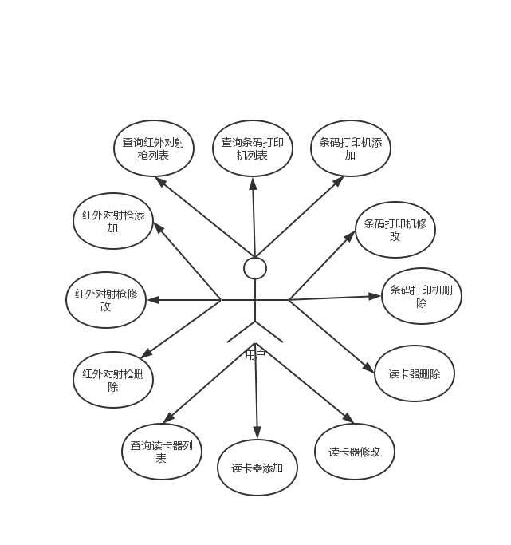

图4.1设备基础资料管理用例图

1. 条码打印机
2. .查询条码打印机列表

按照设备类型、设备规格、编号查询条码打印机信息

1. .条码打印机添加

输入条码打印机基本信息，保存实现添加

1. .条码打印机修改

修改选中的条码打印机信息，保存实现条码打印机信息修改

1. 条码打印机删除

选中条码打印机信息，点击“删除”，给出提示，“确认”后删除条码打印机信息。

1. 红外对射枪
2. .查询红外对射枪列表

按照设备类型、设备规格、编号查询红外对射枪信息

1. .红外对射枪添加

输入红外对射枪基本信息，保存实现添加

1. .红外对射枪修改

修改选中的红外对射枪信息，保存实现红外对射枪信息修改

1. .红外对射枪删除

选中红外对射枪信息，点击“删除”，给出提示，“确认”后删除红外对射枪信息。

1. 读卡器
2. .查询读卡器列表

按照设备类型、设备规格、编号查询读卡器信息

1. .读卡器添加

输入读卡器基本信息，保存实现添加

1. .读卡器修改

修改选中的读卡器信息，保存实现读卡器信息修改

1. .读卡器删除

选中读卡器信息，点击“删除”，给出提示，“确认”后删除读卡器信息。

### 4.1.2资源基础资料模块

1. 用例图

　　　工位、员工、工位与员工关系对应的用例图如图4.1所示。

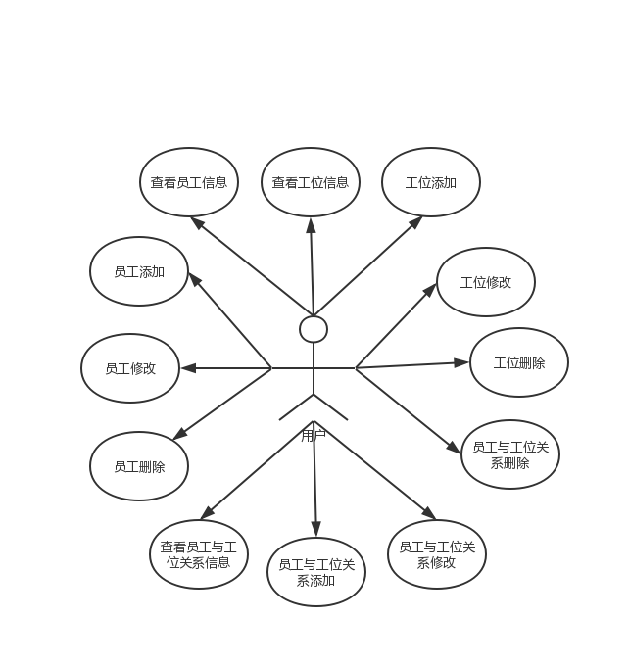

　　　　　　　　图4.2资源基础资料模块用例图

　　２．工位

主要实现查看工位信息、工位添加、工位修改和工位删除功能。

1. 查看工位信息

用户进入该页面时，将会把工位的信息以列表的形式显示出来。用户单击查看工位列表，服务器将会发送请求给后端，后台根据对应的地址调用相应的方法，将输入的查询信息与数据库比对，从数据库中查询到用户需要的数据，然后再把信息返回到页面并显示出来。

1. 工位添加

用户添加工位时，会把网页上的数据传送到后台，通过相应的方法会把将数据插入到数据库中。注意所属工站、工位名称、工位编码、工委负责人均是必填项，当在页面上没有填写这几个信息时，会有信息提示不为空。

（3）工位修改

用户对工位信息进行修改时，会将修改后的数据传入后台，然后后台调用相应的方法对数据库中的数据进行修改，实质就是数据库的更新操作，注意所属工站、工位名称、工位编码、工委负责人均是必填项

（4）工位删除

用户想要删除某个工位信息时，将会给后台传入一个id号，后台调用相应的方法删除该id对应的数据库中的数据，删除之后，页面上将不会再出现该工位的信息。其实质并不是删除，而是在数据库表中添加一个表示删除状态的字段，当要删除某个工位信息时，修改该字段的值为删除状态即可。

３．员工

主要实现查看员工信息、员工添加、员工修改和员工删除功能。

(１)查看员工信息

用户进入该页面时，将会把员工的信息以列表的形式显示出来。用户单击查看员工列表，服务器将会发送请求给后端，后台根据对应的地址调用相应的方法，将输入的查询信息与数据库比对，从数据库中查询到用户需要的数据，然后再把信息返回到页面并显示出来。可以根据员工工号和信息进行模糊查询。

（２）员工添加

用户添加员工时，会把网页上的数据传送到后台，通过相应的方法会把将数据插入到数据库中。注意员工号、员工姓名、入职日期、身份证、所属部门、年龄、电话均是必填项，当在页面上没有填写这几个信息时，会有信息提示不为空。

（3）员工修改

用户对员工信息进行修改时，会将修改后的数据传入后台，然后后台调用相应的方法对数据库中的数据进行修改，实质就是数据库的更新操作，注意员工号、员工姓名、入职日期、身份证、所属部门、年龄、电话均是必填项

（4）员工删除

用户想要删除某个员工信息时，将会给后台传入一个员工的id号，后台调用相应的方法删除该id对应的数据库中的数据，删除之后，页面上将不会再出现该员工的信息。其实质并不是删除，而是在数据库表中添加一个表示删除状态的字段，当要删除某个员工信息时，修改该字段的值为删除状态即可。

４．员工与工位关系

主要实现工位与员工关系的查询（根据员工姓名或者工位名称）、工位与员工关系的修改、工位与员工关系的删除。

(１)查看员工与工位关系信息

用户进入该页面时，将会把员工与工位关系的信息以列表的形式显示出来。用户单击查看员工与工位关系列表，服务器将会发送请求给后端，后台根据对应的地址调用相应的方法，将输入的查询信息与数据库比对，从数据库中查询到用户需要的数据，然后再把信息返回到页面并显示出来。可以根据员工姓名和工位名称进行模糊查询。

（２）员工与工位关系添加

用户添加员工与工位关系时，会把网页上的数据传送到后台，通过相应的方法会把将数据插入到数据库中。注意员工与工位对应信息为多对一，即每个员工只可以对应一个工位，但是一个工位可以有多个员工。

（3）员工与工位关系修改

用户对员工与工位关系进行修改时，会将修改后的数据传入后台，然后后台调用相应的方法对数据库中的数据进行修改，实质就是数据库的更新操作，注意每个员工只可以对应一个工位。

（4）员工与工位关系删除

用户想要删除某个员工与工位关系时，将会给后台传入一个员工与工位关系的id号，后台调用相应的方法删除该id对应的数据库中的数据，删除之后，页面上将不会再出现该员工的信息。其实质并不是删除，而是在数据库表中添加一个表示删除状态的字段，当要删除某条员工与工位关系时，修改该字段的值为删除状态即可。

### 4.1.3生产管理模块

1. 功能模块图

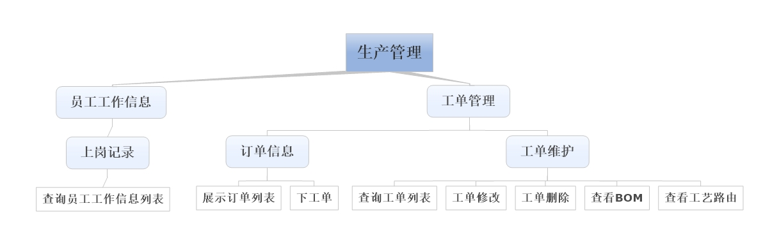

　　　　　　　　　　　　图4.3　生产管理功能模块图

1. 术语解释

　　(1).订单：企业采购部门向供应商发出订货凭据（包含成品、原材料、燃料、零部件、办公用品、服务等全部采购过程）

本系统中的订单信息来自于ERP系统的订单系统中，该订单信息用于指导生产，包括订单号、订购者、订购产品、数量等信息。用此订单信息转换为生产该订单中商品的工单信息。

　　(2).工单：简单理解为工作单据，由一个和多个作业组成的简单维修或制造计划，上级部门下达任务，下级部门领受任务的依据。

 一个工单定义了一次加工作业，包含：待加工产品、数量、加工起点、原材料输出仓库、成品输入仓库，以及工单状态、计划完成时间等辅助信息。

MES系统是由工单驱动的，本系统中的工单是指生产订单中产品的工作单据。

1. 员工工作信息(上岗记录)

　(1).基础功能描述

显示员工的工作记录，即上下岗信息。

按照员工号、工位、工作状态进行查询

该数据来自与数据采集系统中的员工刷卡上下班数据.

　(２).拓展功能描述

　　①：统计员工工作时长

　　按照周、月、年统计每位员工的工作时长（小时）。

　　②：统计工位总时长

　按照周、月、年统计每个工位所有员工工作的总时长，并以条形图展示。

　　③工位总时长折线图

　显示某工位的工作总时长在某年内每月的变化趋势。

　(３).UI页面

员工工作信息列表页、员工周工作时长统计页、员工月工作时长统计页、员工年工作时长统计页、工位周工作时长统计页、工位月工作时长统计页、工位年工作时长统计页。

1. 工单管理

(1).功能描述

查询所有订单信息

①下工单功能

判断该订单是否已经进行过下工单操作，若没有，则跳转到工单添加页面，否则给出提示，能停留在订单信息页面。流程图如图所示

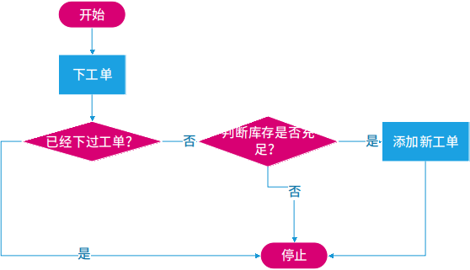

②库存判断逻辑

模拟库存管理系统（WMS），根据工单计算原料的数量，出库时，原料清单表中的数量减少。

假设一箱为24袋产品,材料类型以bag为前缀的是包装袋，材料类型以fresh为前缀的是主料。流程图如图所示

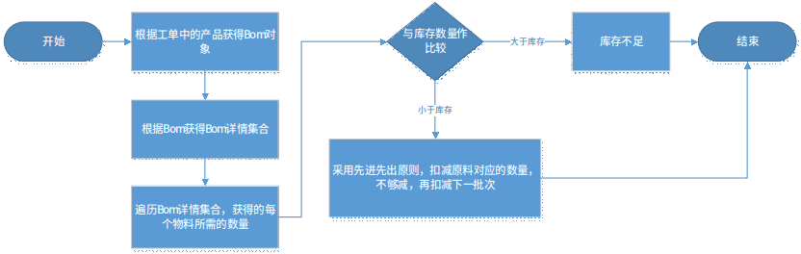

（2).UI页面

订单信息列表页面

1. 工单维护

(1).工单列表页面功能

根据工单号查询工单信息，并显示工单列表

跳转工单修改、BOM信息、工艺流程页面

删除工单：工单的状态是“未发布”可以删除，其他状态不能删除

(2).工单修改页面功能

保存修改后的工单信息

(3).BOM信息页面功能

显示工单号、产品名称、BOM名称及对应的BOM详情列表

(4).工艺流程页面功能

显示工单号、产品名称、工艺流程名称及对应的工序列表

1. .显示工单信息，包括工单号、订单号、工单类型、工单生产数量、计量单位、预计生产时间、预计结束时间、实际生产时间、投入数量、产出数量、报废数量、工单状态等

## 4.2 系统数据库的设计

数据库的设计在本系统中占有很重要的位置。因为数据库是智能制造执行系统的体现。在我所完成的部分当中，设计如下面所示的数据项和数据结构（注：每个表的公共字段为删除标记、备注、创建人、创建时间、更新人、更新时间，以下不再作描述，详情请看表格）:

* 企业表：企业Id、单位名称、组织机构代码、单位层次、单位性质、企业注册资本、法人、法人身份证、单位地址、邮政编码、企业备注。
* 工厂表：日志号、作者、日志标题、日志内容、日志的发表时间。
* 用户之间的关系表：用户号、好友的id号、成为好友的时间。

### 4.2.1 数据库表的结构

(1) CodePrinte条码打印机表

表名：bas_codeprinter, 在该表中保存了条码打印机的基本资料，数据表结构如表4.1所示。

|  |  |  |  |  |  |
| --- | --- | --- | --- | --- | --- |
| **COL NAME** | **SEQ** | **PK** | **TYPE** | **DESC** | **REMARKS** |
| id | 1 | Y | varchar(64) | 编号 |  |
| qrCode | 2 |  | varchar(20) | 设备条码 |  |
| type | 3 |  | varchar(64) | 设备类型Id |  |
| spec | 4 |  | varchar(64) | 设备规格Id |  |
| cell_id | 5 | F |  | 所属工位 |  |
| station_id | 6 | F |  | 所属工站 |  |
| factoryNumber | 7 |  | varchar(20) | 出厂编号 | null |
| purpose | 8 |  | varchar(20) | 用途 | null |
| buyDate | 9 |  | date | 采购日期 | null |
| person | 10 |  | varchar(20) | 资产负责人 | null |
| organization | 11 |  | varchar(20) | 所有权部分 | null |
| ip | 12 |  | varchar(32) | ip | null |
| comBaudrate | 13 |  | varchar(20) | com波特率 | null |
| comDataseat | 14 |  | varchar(20) | com数据位 | null |
| comBegin | 15 |  | varchar(20) | com起始位 | null |
| comEnd | 16 |  | varchar(20) | com终止位 | null |
| checkMode | 17 |  | varchar(20) | 校验属性 | null |
| sysParam | 18 |  | varchar(20) | 系统简单属性 | null |
| cPNumber | 19 |  | varchar(20) | 型号 | null |
| mode | 20 |  | varchar(20) | 打印模式 | null |
| resolution | 21 |  | varchar(20) | 分辨率 | null |
| del_flag | 22 |  | char | 删除标记 |  |
| remarks | 23 |  | varchar(255) | 备注 | null |
| create_by | 24 |  | varchar(64) | 创建人 |  |
| create_date | 25 |  | datetime | 创建时间 |  |
| update_by | 26 |  | varchar(64) | 更新人 |  |
| update_date | 27 |  | datetime | 更新时间 |  |

　　　　　　　　　　　　　　　表4.1 CodePrinte条码打印机表

(２) 红外对射枪表

表名：,bas_iPhoto 在该表中保存了红外对射枪的基本资料，数据表结构如表4.2所示。

　　　　　　　　　　　　　　　表4.2 红外对射枪表

|  |  |  |  |  |  |
| --- | --- | --- | --- | --- | --- |
| **COL NAME** | **SEQ** | **PK** | **TYPE** | **DESC** | **REMARKS** |
| id | 1 | Y | varchar(64) | 编号 |  |
| qrCode | 2 |  | varchar(20) | 设备条码 |  |
| type | 3 |  | varchar(64) | 设备类型Id |  |
| spec | 4 |  | varchar(64) | 设备规格Id |  |
| cell_id | 5 | F |  | 所属工位 |  |
| station_id | 6 | F |  | 所属工站 |  |
| factoryNumber | 7 |  | varchar(20) | 出厂编号 | null |
| purpose | 8 |  | varchar(20) | 用途 | null |
| buyDate | 9 |  | date | 采购日期 | null |
| person | 10 |  | varchar(20) | 资产负责人 | null |
| organization | 11 |  | varchar(20) | 所有权部分 | null |
| ip | 12 |  | varchar(32) | ip | null |
| comBaudrate | 13 |  | varchar(20) | com波特率 | null |
| comDataseat | 14 |  | varchar(20) | com数据位 | null |
| comBegin | 15 |  | varchar(20) | com起始位 | null |
| comEnd | 16 |  | varchar(20) | com终止位 | null |
| checkMode | 17 |  | varchar(20) | 校验属性 | null |
| sysParam | 18 |  | varchar(20) | 系统简单属性 | null |
| iphotoDistance | 19 |  | varchar(20) | 感应距离 | null |
| iphotoWay | 20 |  | varchar(20) | 感应方式 | null |
| workEnvironment | 21 |  | varchar(20) | 工作环境 | null |
| del_flag | 22 |  | char | 删除标记 |  |
| remarks | 23 |  | varchar(255) | 备注 | null |
| create_by | 24 |  | varchar(64) | 创建人 |  |
| create_date | 25 |  | datetime | 创建时间 |  |
| update_by | 26 |  | varchar(64) | 更新人 |  |
| update_date | 27 |  | datetime | 更新时间 |  |

(3) Card Reade读卡器表

表名：,bas_cardreader 在该表中保存了读卡器的基本资料，数据表结构如表4.３所示。

　　　　　　　　　　　　　　　 表4.3 读卡器表

|  |  |  |  |  |  |
| --- | --- | --- | --- | --- | --- |
| **COL NAME** | **SEQ** | **PK** | **TYPE** | **DESC** | **REMARKS** |
| id | 1 | Y | varchar(64) | 编号 |  |
| qrCode | 2 |  | varchar(20) | 设备条码 |  |
| type | 3 |  | varchar(64) | 设备类型Id |  |
| spec | 4 |  | varchar(64) | 设备规格Id |  |
| cell_id | 5 | F |  | 所属工位 |  |
| station_id | 6 | F |  | 所属工站 |  |
| supplier | 7 |  | varchar(20) | 供应商 | null |
| manufacturer | 8 |  | varchar(20) | 生产商 | null |
| factoryNumber | 9 |  | varchar(20) | 出厂编号 | null |
| purpose | 10 |  | varchar(20) | 用途 | null |
| buyDate | 11 |  | date | 采购日期 | null |
| person | 12 |  | varchar(20) | 资产负责人 | null |
| organization | 13 |  | varchar(20) | 所有权部分 | null |
| ip | 14 |  | varchar(32) | ip | null |
| comBaudrate | 15 |  | varchar(20) | com波特率 | null |
| comDataseat | 16 |  | varchar(20) | com数据位 | null |
| comBegin | 17 |  | varchar(20) | com起始位 | null |
| comEnd | 18 |  | varchar(20) | com终止位 | null |
| checkMode | 19 |  | varchar(20) | 校验属性 | null |
| sysParam | 20 |  | varchar(20) | 系统简单属性 | null |
| readerSpeed | 21 |  | varchar(20) | 读卡速度 | null |
| timeInterval | 22 |  | varchar(20) | 打卡间隔 | null |
| distance | 23 |  | varchar(20) | 感应距离 | null |
| readType | 24 |  | varchar(20) | 读卡类型 | null |
| frequency | 25 |  | varchar(20) | 读卡频率 | null |
| del_flag | 26 |  | char | 删除标记 |  |
| remarks | 27 |  | varchar(255) | 备注 | null |
| create_by | 28 |  | varchar(64) | 创建人 |  |
| create_date | 29 |  | datetime | 创建时间 |  |
| update_by | 30 |  | varchar(64) | 更新人 |  |
| update_date | 31 |  | datetime | 更新时间 |  |

(4) WorkCell工位表

表名：bas_workcell，在该表中保存了工位的基本资料，数据表结构如4.4表所示。

表4.4 工位表

|  |  |  |  |  |  |
| --- | --- | --- | --- | --- | --- |
| **COL NAME** | **SEQ** | **PK** | **TYPE** | **DESC** | **REMARKS** |
| id | 1 | Y | varchar(64) | 工位I**d** |  |
| cellName | 2 |  | varchar(20) | 工站名称 |  |
| cellNumber | 3 |  | varchar(20) | 工站编码 |  |
| cellMaster | 4 |  | varchar(10) | 工站负责人 | null |
| cellDescription | 5 |  | varchar(20) | 工站描述 | null |
| station_id | 6 | FK | varchar(64) | 所属工站 |  |
| del_flag | 7 |  | char | 删除标记 |  |
| remarks | 8 |  | varchar(255) | 备注 | null |
| create_by | 9 |  | varchar(64) | 创建人 |  |
| create_date | 10 |  | datetime | 创建时间 |  |
| update_by | 11 |  | varchar(64) | 更新人 |  |
| update_date | 12 |  | datetime | 更新时间 |  |

(5) EmployeeInfos员工信息表

表名：bas_employees 在该表中保存了员工的基本资料，数据表结构如表4.5所示。

表4.5 员工表

|  |  |  |  |  |  |
| --- | --- | --- | --- | --- | --- |
| **COL NAME** | **SEQ** | **PK** | **TYPE** | **DESC** | **REMARKS** |
| id | 1 | 1 | varchar(64) | 员工ID |  |
| employeeNo | 2 | 2 | varchar(20) | 员工编号 | 唯一 |
| employeeName | 3 |  | varchar(20) | 员工姓名 |  |
| workDate | 4 |  | date | 入职日期 |  |
| sex | 5 |  | char(2) | 性别 |  |
| age | 6 |  | int | 年龄 |  |
| telNum | 7 |  | varchar(20) | 电话 |  |
| address | 8 |  | varchar(50) | 地址 | null |
| email | 9 |  | varchar(50) | 邮箱 | null |
| idCard | 10 |  | varchar(20) | 身份证号 |  |
| officeId | 11 | FK | varchar(64) | 所属部门 |  |
| remarks | 12 |  | varchar(255) | 备注 |  |
| del_flag | 13 |  | char | 删除标记 |  |
| create_by | 14 |  | varchar(64) | 创建人 |  |
| create_date | 15 |  | datetime | 创建时间 |  |
| update_by | 16 |  | varchar(64) | 更新人 |  |
| update_date | 17 |  | datetime | 更新时间 |  |

(6) 员工与工位关系表

表名：bas_cell_employee在该表中保存了员工与工位关系的基本资料，数据表结构如表4.６所示。

表4.6 员工与工位关系表

|  |  |  |  |  |  |
| --- | --- | --- | --- | --- | --- |
| **COL NAME** | **SEQ** | **PK** | **TYPE** | **DESC** | **REMARKS** |
| id | 1 | Y | varchar(64) | 编号 |  |
| employee_id | 2 |  | varchar(64) | 员工编号 |  |
| cell_id | 3 |  | varchar(64) | 工位编号 |  |
| del_flag | 4 |  | char | 备注 |  |
| remarks | 5 |  | varchar(255) | 删除标记 | null |
| create_by | 6 |  | varchar(64) | 创建人 |  |
| create_date | 7 |  | datetime | 创建时间 |  |
| update_by | 8 |  | varchar(64) | 更新人 |  |
| update_date | 9 |  | datetime | 更新时间 |  |

(7) 员工上岗信息表

表名：mount_guard 在该表中保存了员工上岗信息的基本资料，数据表结构如表4.7所示。

　　　　　　　　　　　　　　　表4.7 员工上岗信息表

|  |  |  |  |  |  |
| --- | --- | --- | --- | --- | --- |
| **COL NAME** | **SEQ** | **PK** | **TYPE** | **DESC** | **REMARKS** |
| id | 1 | Y | varchar(64) | 编号 |  |
| employee_id | 2 | fk | varchar(64) | 员工ID |  |
| employeeNo | 3 |  | varchar(64) | 员工工号 |  |
| employeeName |  |  | varchar(64) | 姓名 |  |
| office_id | 4 | FK | varchar(64) | 所属部门 （office） |  |
| line_id | 5 | FK | varchar(64) | 所属产线 （Line产线） |  |
| lineName |  |  | varchar(64) | 产线名称 |  |
| station_id | 6 | fk | varchar(64) | 所属工站 |  |
| stationName |  |  | varchar(64) | 工站名称 |  |
| cell_id | 7 | FK | varchar(64) | 工位 |  |
| cellName |  |  | varchar(64) | 工位名称 |  |
| colockIn | 8 |  | datetime | 打卡上班 |  |
| colockOff | 9 |  | datetime | 打卡下班 |  |
| workStatus | 10 |  | varchar(10) | 工作状态（上班、下班） |  |
| del_flag | 11 |  | char | 删除标记 |  |
| remarks | 12 |  | varchar(255) | 备注 |  |
| create_by | 13 |  | varchar(64) | 创建人 |  |
| create_date | 14 |  | datetime | 创建时间 |  |
| update_by | 15 |  | varchar(64) | 更新人 |  |
| update_date | 16 |  | datetime | 更新时间 |  |

(8) WorkOrder 工单表

表名：bas_workorder 在该表中保存了工单的基本资料，数据表结构如表4.8所示。

　　　　　　　　　　　　　　　表4.8 工单表

|  |  |  |  |  |  |
| --- | --- | --- | --- | --- | --- |
| **COL NAME** | **SEQ** | **PK** | **TYPE** | **DESC** | **REMARKS** |
| id | 1 | Y | varchar(64) | 工单Id |  |
| order_id | 2 | F | varchar(64) | 订单Id |  |
| orderCode | 3 |  | varchar(20) | 工单条码 |  |
| unitName | 4 |  | varchar(20) | 计量单位 |  |
| orderType | 5 |  | varchar(20) | 工单类型 |  |
| amount | 6 |  | int | 工单生产数量 |  |
| estStartTime | 7 |  | datetime | 预计生产时间 |  |
| estEndTime | 8 |  | datetime | 预计结束时间 |  |
| actStartTime | 9 |  | datetime | 实际生产时间 | null |
| inAmount | 10 |  | int | 投入数量 | null |
| outAmount | 11 |  | int | 产出数量 | null |
| scrapAmount | 12 |  | int | 报废数量 | null |
| state | 13 |  | varchar(20) | 工单状态 | 已发布、已完成、取消、结案 |
| line_id | 14 | F | varchar(64) | 流水线 对应（Line） |  |
| product_id | 15 | F | varchar(64) | 产品 对应（Product） |  |
| del_flag | 16 |  | char | 删除标记 |  |
| remarks | 17 |  | varchar(255) | 备注 |  |
| create_by | 18 |  | varchar(64) | 创建人 |  |
| create_date | 19 |  | datetime | 创建时间 |  |
| update_by | 20 |  | varchar(64) | 更新人 |  |
| update_date | 21 |  | datetime | 更新时间 |  |

(9) 订单表

表名：orders 在该表中保存了订单的基本资料，数据表结构如表4.9所示。

表4.９ 订单表

|  |  |  |  |  |  |
| --- | --- | --- | --- | --- | --- |
| **COL NAME** | **SEQ** | **PK** | **TYPE** | **DESC** | **REMARKS** |
| id | 1 | Y | varchar(64) | id |  |
| orderNo | 2 |  | varchar(20) | 订单号 |  |
| indentor | 3 |  | varchar(64) | 订购商 |  |
| product_id | 4 |  | varchar(64) | 产品 |  |
| quantity | 5 |  | int | 数量 |  |
| unit |  |  | varchar(20) | 单位 |  |
| orderDate | 6 |  | datetime | 订购日期 |  |
| salesman | 7 |  | varchar(20) | 经办人 |  |
| status | 8 |  | varchar(20) | 订单状态（新订单、已下工单、已完成、已取消） |  |
| del_flag | 9 |  | char | 删除标记 |  |
| remarks | 10 |  | varchar(255) | 备注 | null |
| create_by | 11 |  | varchar(64) | 创建人 |  |
| create_date | 12 |  | datetime | 创建时间 |  |
| update_by | 13 |  | varchar(64) | 更新人 |  |
| update_date | 14 |  | datetime | 更新时间 |  |